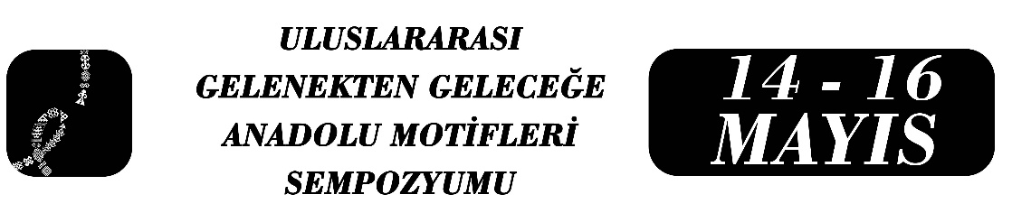

İslam Maden Sanatında “İnsan Başlı Yazılar” üzerine bir inceleme

-Wade Kupası Örneği-
Öğr Gör. Dr. Sami Naddah

Özet
İslam sanatlarının en önde gelenlerinden biri olan Hüsn-i Hat, kitap sanatlarının sınırlarını aşarak mimariden madene, ahşaptan cama kadar pek çok farklı malzemede yerini almıştır. İslam Maden Sanatındaki yeri ise İslam Devleti'nin kuruluş dönemindeki ilk sikkelerden başlayıp daha sonra tas, ibrik, kâse ve şamdan gibi madenî objelere yayılmıştır.
Bu bidiride, Orta Çağ İslam maden sanatının en nadide eserlerinden biri olan “Wade Kupası” tezyini unsur olarak hat sanatı bakımından incelenmiştir. Günümüzde Cleveland Sanat Müzesi’nde sergilenen bu pirinç kupa, 12. yüzyıl sonu veya 13. yüzyıl başında Kuzey İran’ın Horasan bölgesinde üretilmiştir. Moğol istilasıyla birlikte Horasanlı ustaların batıya göç etmesi, "Canlı Yazılar " gibi bu ekolün ayırt edici sırlarıyla beraber Musul ve ardından Memlük sanatına taşınmasına sebep olmuştur.
Kupanın süslemesinin en dikkat çekici noktası, gövdesinin kenarında insan figürleri, hayvanlar ve kuşlardan oluşan harflerle işlenmiş olmasıdır. “Canlı” veya "İnsan Başlı” yazılar olarak adlandırılan bu üslupta, kullanılan hatların dikey uzantıları detaylı insan yüzleriyle sonlanmaktadır. Harf gövdeleri ise hareketli figürlere dönüşmektedir.
Sarı pirinç üzerine gümüş kakma tekniğiyle işlenen bu kupada yer alan tasvirler, Orta Çağ İslam medeniyetinin astronomi ve astrolojiye olan ilgisini yansıtan 12 burcu tasvirleridir. Kaide ve çanak kısmında yer alan yazıların metinlerinde ise kupa sahibine yönelik "İzzet, İkbal ve Beka" gibi geleneksel iyi dileklerden oluşsa dualar yer ahmaktadır.

Çalışmada, kupanın tezyinatında, İslam estetiğine göre soyut harfler ile figüratif tasviri nasıl birleştirdiği incelenirken, kullanılan hat çeşitleri, metin ve anlamları, harf-figür ilişkisi, motif ve sembolleri de tespit edilmiştir.
“Canlı Yazı” üslubuyla tezyin edilmiş olmaları nedeniyle, “Wade Kupası” ile mukayese etmek amacıyla, Aynı ekole ait, British Museum 1848,0805.2 envanter numaralı ibrik ve Hermitage Museum’deki “Bobrinski Kovası” adlı eserlere çalışmada yer verilmiştir.
Anahtar Kelimeler: Wade Kupası, İslam Maden Sanatı, Hüsn-i Hat, İnsan Başlı Yazılar, Canlı Yazılar

Öğr Gör. Dr. Sami Naddah, Selçuk Üniversitesi, Geleneksel Türk Sanatlar Bölümü, sami.naddah@selcuk.edu.tr.

